SQL (STRUCTURED QUERRY LANGAGE)

MySQL = un système qui permet de stocker et organiser des données sur un ordinateur

TABLE, LIGNE ET COLONNE :
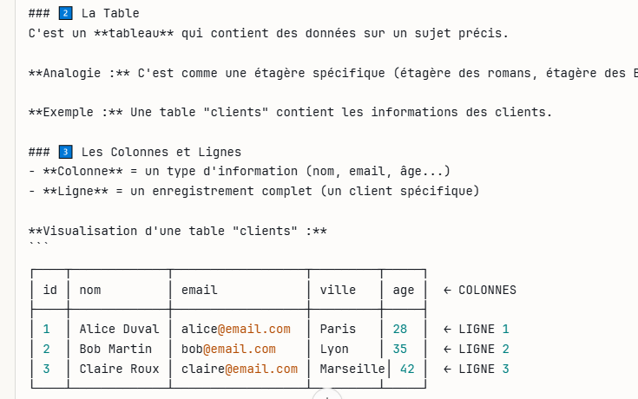

DATABASE :
CREATE DATABASE name_of_database; = creer un nouveau base de donnees
SHOW DATABASES; = voir tous les bases de donnees existants
USE name_of_database ; = utiliser un db existant

CREATION D’UNE TABLE :
CREATE TABLE nom_of_table (
colonne1 TYPE,
colonne2 TYPE,
colonne3 TYPE );

type de donnees :
INT : pour les nombres entiers
VARCHAR(taille) : pour les textes

Fonction pour les donnees :
- PRIMARY KEY = cette colonne identifie chaque ligne de façon unique
- AUTO_INCREMENT = MySQL ajoute automatiquement 1, 2, 3, 4... (vous n'avez rien à faire !)
- DESC / DESCRIBE name_of_table

RELATION ENTRE TABLE ET DATABASSE :
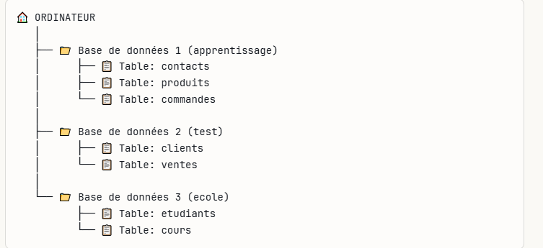

INSERER DES DONNEES SUR UN TABLE :
INSERT INTO nom_table (colonne1, colonne2, colonne3)
VALUES (valeur1, valeur2, valeur3);

EXEMPLE D’AJOUT D’UN COUP :
INSERT INTO produits (nom_produits, prix, quantite)
VALUES ('Souris sans fil', 25, 50),
('Clavier mécanique', 120, 30),
('Écran 24 pouces', 200, 15);

Vérifier vos données : La commande SELECT
SELECT * FROM name_of_table;

Voir seulement certaines colonnes :
SELECT colonne1, colonne2 FROM name_of_table;

Supprimer une ligne avec DELETE :
DELETE FROM nom_table WHERE condition;
DELETE FROM nom_table = supprimer tous les contacts

Selection A Partir De WHERE :
Ex : SELECT * FROM contact WHERE ville = 'Paris';
NB : La suppression se fait uniquement par id

Mettre a jour les donnees avec UPDATE :
UPDATE nom_table
SET colonne = nouvelle_valeur
WHERE condition;

Ex update de pls colonne :
UPDATE contact
SET telephone = '0611223344', ville = 'Toulouse'
WHERE id = 3;

Rechercher parmis pls Valeur specifiques : IN
IN est equivaut de or :
Ex : SELECT * FROM clients
WHERE ville = 'Paris' OR ville = 'Lyon' OR ville = 'Nice';

SELECT * FROM table WHERE colonne IN (valeur1, valeur2, valeur3);

Ex : SELECT * FROM clients WHERE age IN (28, 35, 42);

Plage de donnees : BETWEEN :
SELECT * FROM table WHERE colonne BETWEEN valeur1 AND valeur2;

Recherche avec : LIKE
Ex: SELECT * FROM clients WHERE nom LIKE 'B_b%';
% : n’importe quel caractere (ex : b% = b suivi de n’importe quoi)
_ : exactement un caractere(ex : o_i = o suivi d’1 caractere puis i)

